2. Поверхность, пленки, слои

Динамика гетерогенной химической реакции хлорирования Cu(111)
Т. В. Павлова, Г. М. Жидомиров, К. Н. Ельцов
ИОФ РАН, ул. Вавилова, 38, Москва, 119991, Россия.
тел: (499) 503-87-84, эл. почта: pavlova@kapella.gpi.ru
Изучение динамики взаимодействия газовых молекул с поверхностью и/или между собой на поверхности на атомном уровне стало возможным только в последнее время в связи с развитием вычислений на основе теории функционала плотности и достижениями эксперимента, способного наблюдать структуру, электронное и колебательное состояние отдельных атомов и молекул на поверхности. В качестве объекта изучения нами выбрана реакция хлорирования меди Cu(111), для которой существует большой набор экспериментальных данных, включая СТМ-изображения атомной структуры хлорированной поверхности и спектры термодесорбции [1,2], что позволяет исследовать различные сценарии развития событий как по температурной шкале, так и по степени покрытия поверхности хлором.
В настоящей работе представлены результаты моделирования динамики реакции, включая стадии диссоциации молекулы Cl₂, адсорбции атомов, их диффузии, структурных превращений на поверхности и термической десорбции продуктов реакции. Вычисления выполнены на основе теории функционала плотности, с использованием программного пакета VASP. Минимальный путь реакции, переходные состояния и энергии активаций всех стадий реакции рассчитаны с применением теории переходных состояний. Изучена термодинамическая стабильность поверхностных структур при изменении химического потенциала хлора. Установлено, что с хлорированной поверхности меди хлор слетает только в виде соединений с медью (CuCl или Сu₃Cl₃). Сопоставление полученной температуры десорбции хлора с экспериментом [2] позволило установить взаимосвязь атомной структуры поверхности со спектрами термической десорбции.

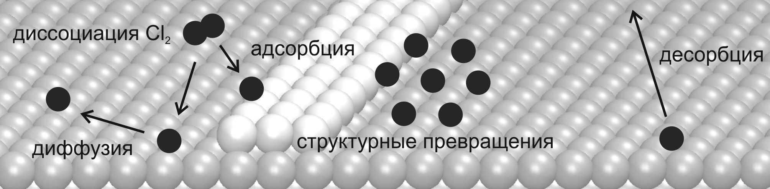
Литература
[1] Андрюшечкин Б.В., Ельцов К.Н. Труды ИОФРАН. 2003, 59, 106-133.
[2] Eltsov K.N., Klimov A.N. at al., Surf. Sci. 1991, 251/252, 753-758.

